Лабораторная работа No 4.

Основы интерфейса взаимодействия пользователя с системой Unix на уровне командной строки

Дмитрий Сергеевич Кулябов

Содержание

# 1 Цель работы

Приобретение практических навыков взаимодействия пользователя с системой посредством командной строки.

# 2 Выполнение лабораторной работы

Определим полное имя домашнего католога. (рис. fig. 1).

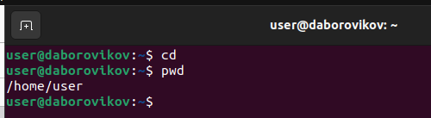

Рис. 1: Определение имени домашнего каталога

Перейдием в каталог /tmp. Выведите на экран содержимое каталога /tmp. Для этого используем команду ls с различными опциями. Поясним разницу в выводимой на экран информации.(рис. fig. **¿fig:002?**).

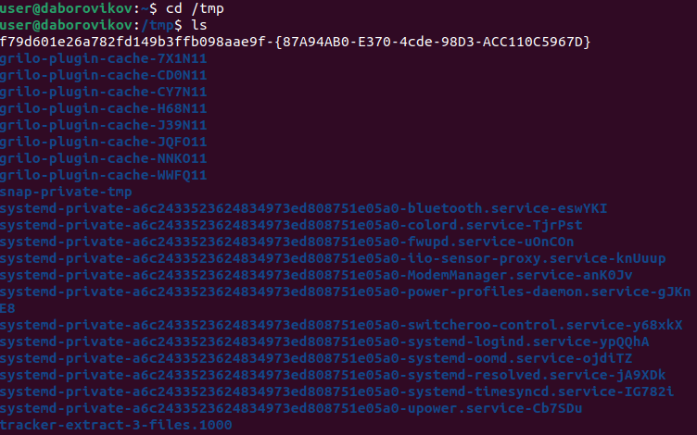

(рис. fig. 2).

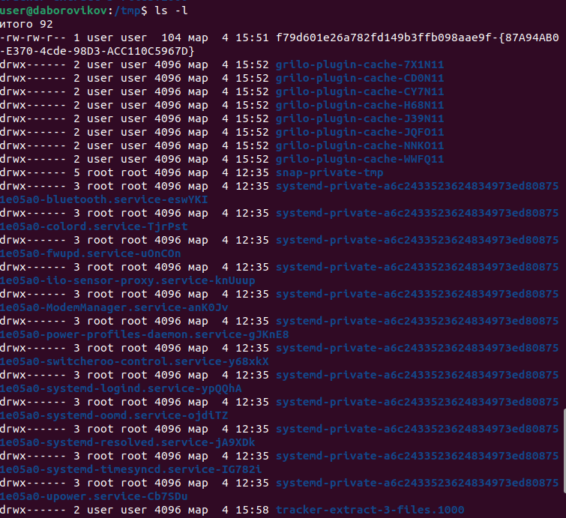

Рис. 2: Команда ls с различными опциями

Опции команды ls: -a - отображает скрытые файлы -l - выводит подробный список владелец, группа, дата создания, размер и другие параметры -t - по времени последней модификации;

Перейдем в каталог /var/spool. В нем находится подкаталог cron(рис. fig. 3).

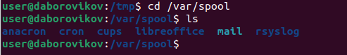

Рис. 3: Проверка наличия подкаталога cron

Перейдем в домашний каталог и определим владельца файлов и подкаталогов(рис. fig. 4).

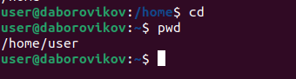

Рис. 4: Определения владельца файлов в домашнем каталоге

В домашнем каталоге создадим новый каталог с именем newdir. В каталоге ~/newdir создадим новый каталог с именем morefun. В домашнем каталоге создадим одной командой три новых каталога с именами letters, memos, misk.(рис. fig. 5).

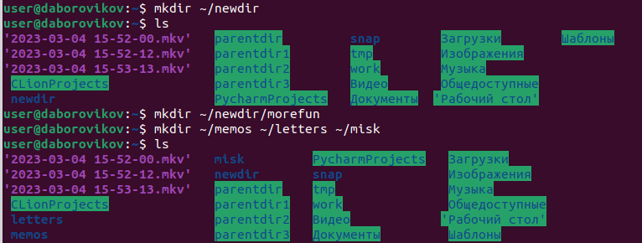

Рис. 5: Создание требуемых каталогов

Удалим созданные каталоги одной командой(рис. fig. 6).

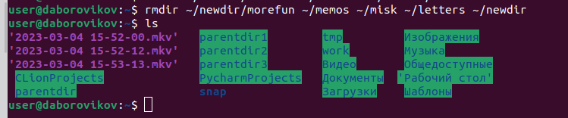

Рис. 6: Удаление созданных каталогов

Попробуем удалить ранее созданный каталог ~/newdir командой rm. Каталог не был удален из-за наличия в нем подкаталога(рис. fig. 7).

Рис. 7: Удаление каталога ~/newdir

Рис. 7: Удаление каталога ~/newdir

Удалим каталог ~/newdir/morefun (рис. fig. 8).

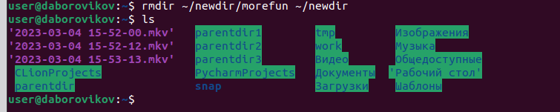

Рис. 8: Удаление каталога ~/newdir/morefun

С помощью команды man определим, опцию -R команды ls для просмотра содержимого не только указанного каталога, но и подкаталогов, входящих в него.(рис. fig. 9).

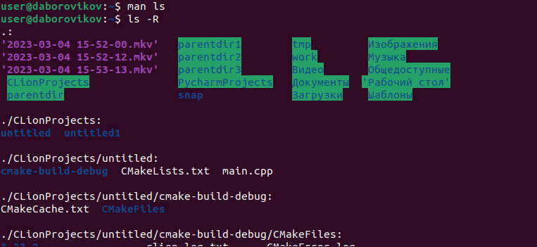

Рис. 9: Опция -R команды ls для просмотра содержимого подкаталогов

С помощью команды man определим набор опций -l -t команды ls, позволяющий отсортировать по времени последнего изменения выводимый список содержимого каталога с развёрнутым описанием файлов.(рис. fig. 10).

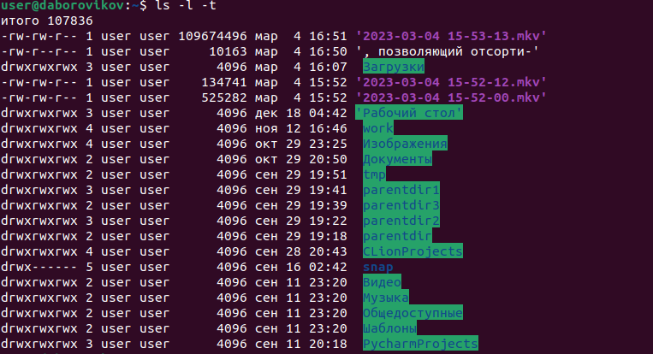

Рис. 10: Набор опций -l -t команды ls, позволяющий отсортировать по времени последнего изменения выводимый список содержимого каталога с развёрнутым описанием файлов.

Использем команду man для просмотра описания следующих команд: cd, pwd, mkdir, rmdir, rm. Поясним основные опции этих команд.(рис. fig. 11).

Описание опций команд:

cd - отсутствуют

pwd

-P - отбрасывать все символические ссылки;

–help - отобразить справку по утилите;

–version - отобразить версию утилиты.

mkdir

-p - cоздать все директории, которые указаны внутри пути. Если какая-либо директория существует, то предупреждение об этом не выводится.

-v - выводить сообщение о каждой создаваемой директории.

rmdir

–ignore-fail-on-non-empty - игнорировать каждый сбой, который происходит исключительно из-за того, что каталог не пуст.

rm

-f - игнорировать несуществующие файлы и аргументы. Никогда не выдавать запросы на подтверждение удаления.

-i - выводить запрос на подтверждение удаления каждого файла.

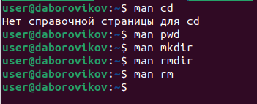

Рис. 11: Пояснение опций команд

Используя информацию, полученную при помощи команды history, выполним модификацию и исполнение нескольких команд из буфера команд(рис. fig. **¿fig:013?**).

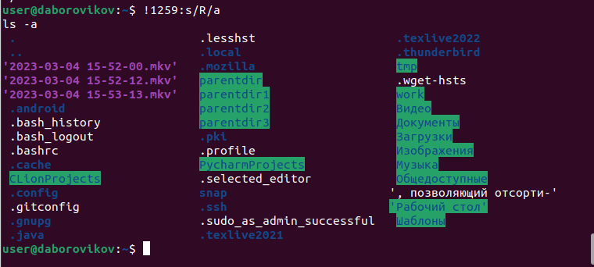 # Выводы

В ходе лабораторной работы мы приобрели практические навыки взаимодействия пользователя с системой посредством команной строки.

#Контрольные вопросы

1. Что такое командная строка?

Место работы с системой посредством команд.

1. При помощи какой команды можно определить абсолютный путь текущего каталога? pwd.
2. При помощи какой команды и каких опций можно определить только тип файлов и их имена в текущем каталоге? ls
3. Каким образом отобразить информацию о скрытых файлах? Командой ls -a. В лабораторной было
4. При помощи каких команд можно удалить файл и каталог? Можно ли это сделать одной и той же командой? Командой rm - можно удалить файл. А командой rm -r , рекурсивной удалить и файлы и каталоги. В лабораторной примеры были
5. Каким образом можно вывести информацию о последних выполненных пользователем командах? Команда history
6. Как воспользоваться историей команд для их модифицированного выполнения? Стрелкой вверх и вниз можно листать последние команды. Примеры в лаб. работе были
7. Приведите примеры запуска нескольких команд в одной строке. apt update && apt upgrade
8. Дайте определение и приведите примера символов экранирования. Если в заданном контексте встречаются специальные символы (типа «.», «/», «*» и т.д.), надо перед ними поставить символ экранирования (обратный слэш). Даёт понять консоли, что обособленное и текст является одной частью.
9. Охарактеризуйте вывод информации на экран после выполнения команды ls с опцией l. Полное подробное описание содержимого в указанном каталоге
10. Что такое относительный путь к файлу? Приведите примеры использования относительного и абсолютного пути при выполнении какой-либо команды. если писать сразу название папки файла, то его никак не выделяют. Но полный путь начинается с /. Например ls work , находясь в домашенм каталоге аналогичен ls /home/user/work
11. Как получить информацию об интересующей вас команде? Команда man. Например man ls
12. Какая клавиша или комбинация клавиш служит для автоматического дополнения вводимых команд? Кнопка TAB